杀虫剂行业中的氮气使用

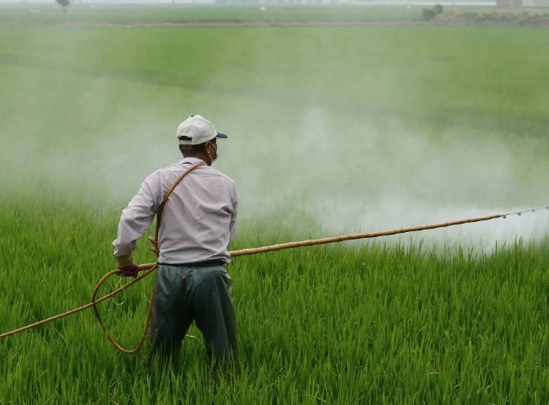
杀虫剂的制造过程是一套复杂的多个子过程。
从原材料准备到最后的包装和运输阶段，多个过程都在发挥作用，并且使用了几个不同的物流点，在同一设备内甚至在多个半成品设备内处理在制品材料。
虽然每个行业可能有稍微不同的过程，但我们可以将杀虫剂的制造过程缩小为两个大的步骤--（a）技术级杀虫剂制造过程和（b）最终产品的生产和运输的配方过程。
在活性成分的生产过程中，各种有机和无机原料在反应器中被处理，并通过分馏柱，制成活性技术级农药，准备发货。还有一些进一步的步骤，包括干燥和包装。
为了改善杀虫剂的运输、处理和分散，必须将活性成分配制成最终使用的产品。在最终产品的配制过程中，活性成分在研磨机中被粉化成细粉。活性成分的细粉与基础溶剂和其他成分充分混合。最终产品可以是干燥的或液体的，并相应地分别包装在盒子和瓶子里。
在很多需要移动原料、研磨容器覆盖等步骤中，需要使用惰性气体，以防止很多敏感和挥发性化学品的氧化。在这种情况下，氮气经常被作为首选气体使用。氮气的现场生产很轻松，而且具有成本效益，使其成为惰性介质的理想选择。在需要成分或原料气动移动的地方，氮气被用作载体。在制备过程中，可能需要工序间储罐来储存半成品。在挥发性化学品或因接触氧气而容易变质的化学品的情况下，被保存在氮气吹扫的罐子里，然后对这些罐子进行持续的氮气覆盖，以排除氧气进一步进入罐子里。
氮气的另一个有趣的用途是在活性成分或最终产品的包装中，暴露在氧气中是有害的，不仅会使最终产品过早地变质，还会大大降低产品的保质期。就杀虫剂而言，一个有趣的现象是瓶子的塌陷，空气留在瓶子的顶空，造成里面的不良反应，使瓶子出现真空，从而导致瓶子脱形。因此，很多制造商选择在灌装杀虫剂之前用氮气吹扫瓶子，以避免瓶子里的空气，并在密封之前用氮气顶出瓶口空间，以避免任何空气留在瓶子里。

